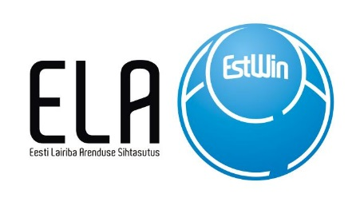
Eesti Lairiba Arenduse Sihtasutus
registrikood 90010094
Narva mnt 5, Tallinn 10117, Eesti﻿
6310 555

TAOTLUS
ELA SA sideehitise asukohast väljavõtte saamiseks

Taotleja:
(nimi, reg-/isikukood)
Kontaktandmed:
(juriidiline aadress või elukoht, telefon, e-post)

Objekti asukoht:
(aadress, katastritunnus)
Selgitus sideehitise rakenduse kohta:
Taotluse lisana on mõõdistusala piiri sisaldav fail nimega

(AutoCad 2004 või MicroStation V8 formaadis)

Taotleja kinnitab, et:
- taotluses esitatud andmed on õiged ja korrektsed
- tasub ELA SA sidevõrgu liinirajatiste asukoha väljastamise eest kooskõlas AS Connecto Eesti hinnakirjaga vastavalt esitatud arvele.

Taotleja: . .
(nimi, allkiri, kuupäev)

(juriidilisest isikust taotleja puhul juriidilise isiku esindaja)
tema poolt volitatud isiku nimi, allkiri)

Märkus: Taotlused võetakse vastu digitaalselt allkirjastatult
Taotlus esitada elasa.haldus@connecto.ee
või paberkandjal originaalallkirjaga aadressil Tuisu 19, 11314 Tallinn, "ELA SA Haldus - TJ"
Täiendav info telefonil 5336 4150

